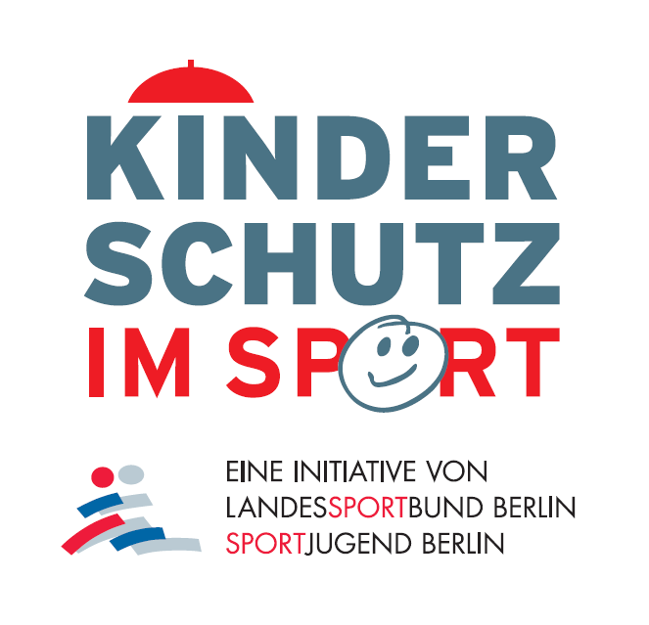
Anmeldung
(bis zum 26.08.19)

Einstiegsworkshop für Kinderschutzbeauftragte von Sportverbänden und –vereinen am 06. und 07.09.2019
Freitag: 17:00-20:00 Uhr
Samstag 10:00 – 17:00 Uhr

Per E-Mail: m.molkenthin@lsb-berlin.de

……………………………………………………………………………………………... Name, Vorname

……………………………………………………………………………………………... Verband/Verein

……………………………………………………………………………………………... Telefon

……………………………………………………………………………………………... E-Mail

……………………………………………………………………………………………...
Rechnungsadresse

…………………………………………………………………………………………... Datum Unterschrift

